Termenii si Condițiile de Livrare
Beneficiar: Asociaţia Obştească „Iniţiativa Pozitivă”.
Sursa de finanțare: Contract de finațare Nr. 702 din data de 01 noiembrie 2018, pentru relizarea proiectului: „ Antreprenoriat social privind durabilitatea serviciilor vitale pentru persoanele vulnerabile la HIV”, semnat între Fundația Est-Europeană și Asociaţia Obştească „Iniţiativa Pozitivă”.
„Acest proiect este finanțat de Uniunea Europeană și Co-finanțat de Suedia prin intermediul Fundației Est-Europene în cadrul Proiectului „Societatea civilă contribuie la dezvoltarea economică și socială a țării”.

Cumpărător: A.O. „Inițiativa Pozitivă”

Furnizor: ____________________________________________________________________
(Denumirea companiei)

I. Preţuri și termenii de livrare [se completează de către furnizor]:
Lotul nr.1
№. d/o  (1) | Denumire produs  (2) | Cant. buc  (3) | Preţ unitar MDL, TVA 0%  (4) | Preţ total MDL, TVA 0%  (5=3*4) | Timp livrare  (maxim 14 zile calendaristice)  (6)
1. | Vitrină frigorifică | 2

Suma totală (MDL) per Lotul nr.1 este de_______________________________________ semnătura__________________________ L.Ș.

Notă: În cazul divergenţilor între preţul unitar şi prețul total, corecția se va face conform puctului (iii) alin 7, din Invitația de Participare/Cererea de oferte.

- Preţul fix: Toate preţurile indicate în ofertă sunt fixe şi rămân neschimbate pe toată perioada executării contractului, achiziția va fi efectuată la cota Zero TVA și nu includ, Taxa Vamală și taxa pentru efectuarea procedurilor vamale în Republica Moldova. A.O. „Iniţiativa Pozitivă” îşi rezervă dreptul de a mări sau micşora cantitatea de bunuri şi servicii specificate iniţial fără nici o modificare a preţurilor unitare în alţi termeni şi condiţii.

- Țara de origine: este important să se prezinte un certificat de origine pentru bunurile/produsele solicitate (în cazul în care acest lucru este relevant).

- Livrarea produselor: Livrarea trebuie efectuată în cel mult 14 zile calendaristice de la primirea notei de comandă, la destinaţia: or. Anenii Noi, s. Beriozchi.

- Legea aplicabilă: Contractul se interpretează în conformitate cu legislația țarii cumpărătorului (Republica Moldova).

- Soluționarea diferendelor: Cumpărătorul și Furnizorul va depune toate eforturile pentru a rezolva pe cale amiabilă, prin negociere directă informale orice dezacord sau dispută între ele în cadrul sau în legătură cu Contractul. În cazul unui litigiu între cumpărător și furnizor, diferendul va fi soluționat în conformitate cu prevederile legislației țării achizitorului.

- Livrare și Documente: La livrare, Furnizorul va notifica Cumpărătorul prin fax sau e-mail, detaliile complete despre Nota de Comandă, inclusiv numărul de contract, descrierea mărfurilor, cantitatea etc.

- Plata va fi efectuată de către A.O. „Inițiativa Pozitivă” în lei moldoveneşti, prin transfer bancar, în avans în mărime de 100% din suma totală a contractului.

- Garanție: Bunurile oferite trebuie să fie acoperite de garanție (termenul de valabilitate) de producător, conform indicațiilor din Anexa A la Termenii și Condițiile de Livrare de la data documentului de acceptare finală. Vă rugăm să specificați perioada de garanție și termenii în detaliu în conformitate cu cerințele Anexei A.

- Autorizarea producătorului: Cumpărătorul poate solicita furnizorului, înainte de atribuirea contractului, de a prezenta Autorizarea Producătorului pentru bunurile/produsele oferite.

- Ambalarea și Instrucțiuni de marcare: Furnizorul va asigura ambalarea standard a mărfurilor, în mod necesar pentru a preveni deteriorarea la manipulări si în timpul tranzitului, transportării până la destinația finală, așa cum este indicat în Contract. Ambalarea nu va fi imputată Cumpărătorului drept cost suplimentar.

- Defecte: Toate defectele vor fi corectate de către furnizor, fără nici un cost către Cumpărător în termen de 10 zile de la data notificării de către Cumpărător.

- Force-Majoră: Furnizorul nu este supus penalități sau rezilierii în caz de neplată, dacă și în măsura în care dacă întârzierea sau alte situații de neîndeplinire a obligațiilor sale contractuale este rezultatul unui eveniment de forță majoră.
Pentru scopurile acestei clauze, "forță majoră" înseamnă un eveniment în afara controlului furnizorului și care nu implică vina sau neglijența furnizorului și nu poate fi previzibi. Astfel de evenimente pot include, dar fără a se limita la acestea, actul Cumpărătorului în capacitățile sale suverane, războaie sau revoluții, incendii, inundații, epidemii, restricții de carantină și embargouri de transport de marfă.
În cazul în care o situație de forță majoră apare, Furnizorul va notifica prompt cumpărătorul, în scris, despre această situație precum și cauza acesteia. Cu excepția cazului în care Cumpărător specifică astfel în scris, Furnizorul va continua să își îndeplinească obligațiile asumate prin contract, în măsura în care este practic rezonabil, și va cauta toate mijloace alternative si căile rezonabile care nu sunt împiedicate de evenimentul de forță majoră, pentru rezolvare obligațiunilor sale contractuale.
13. Specificații tehnice necesare:
(i) Descriere Generală
a. Toate bunurile trebuie să fie noi, nefolosite, de cele mai recente și actuale modele, care încorporează toate îmbunătățirile recente în proiectare și materiale, cu excepția cazului în care se prevede altfel în aceste specificații.
(ii) Detalii specifice și standarde tehnice - conform Anexei A la Termenii si Condiții de Livrare. Furnizor confirmă respectarea specificațiilor de mai sus (în cazul abaterilor, furnizorul va lista toate aceste abateri).

14. Neexecutarea: Cumpărătorul poate anula contractul dacă Furnizorul nu livrează produsul în conformitate cu termenii şi condiţiile de mai sus, după o notificare prealabilă de zece (10) zile primită de la Cumpărător, fără a avea vreo obligaţie faţă de Furnizor.

15. Întârzieri: În cazul în care Furnizorul nu livrează oricare sau toate produsele către data livrării specificată în Contract, cumpărătorul poate, fără a aduce atingere tuturor celorlalte prevederi ale contractului, deduce din prețul contractului, în calitate de daune, o sumă echivalentă cu 0,1% din valoarea MĂRFII sau a serviciilor neonorate pentru fiecare zi de întârziere până la livrarea/prestarea efectivă al acestora, nivelul maxim al deducerilor nedepășind cumulativ 10% din suma totală a contractului.

Furnizor: ____________________________________________________
Adresa Furnizorului: ____________________________________________
Semnătura autorizată: __________________________________________
Numele si funcția semnatarului: _________________________________

Data: ______________________ L.Ş.

Anexa A
la Termenii si Condițiile de Livrare
Detalii specifice și standarde tehnice
Lotul nr.1
№. d/o | Denumirea | Specificaţii Cumpărător | Specificaţii Furnizor
1. | Vitrină frigorifică  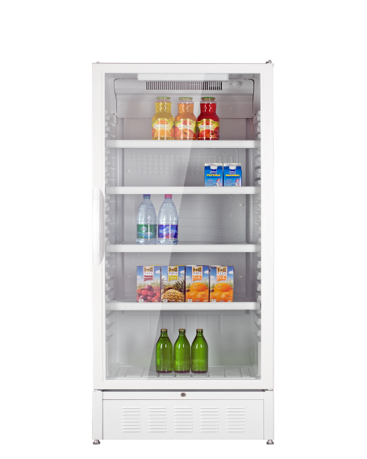 | Tip: Frigider cu rafturi  Capacitate: min 400l  Adîncime: min 57 cm  Material: metal  Tip de control: electronic  Clasa de eficiență: A+  Numărul de camere: 1  Numărul de uși: 1  Termen de garanție: min 12 luni | [a se completa de către furnizor]

Furnizor: ____________________________________________________
Adresa Furnizorului: ____________________________________________
Semnătura autorizată: __________________________________________
Numele si funcția semnatarului: _________________________________
Data: ______________________ L.Ş.

